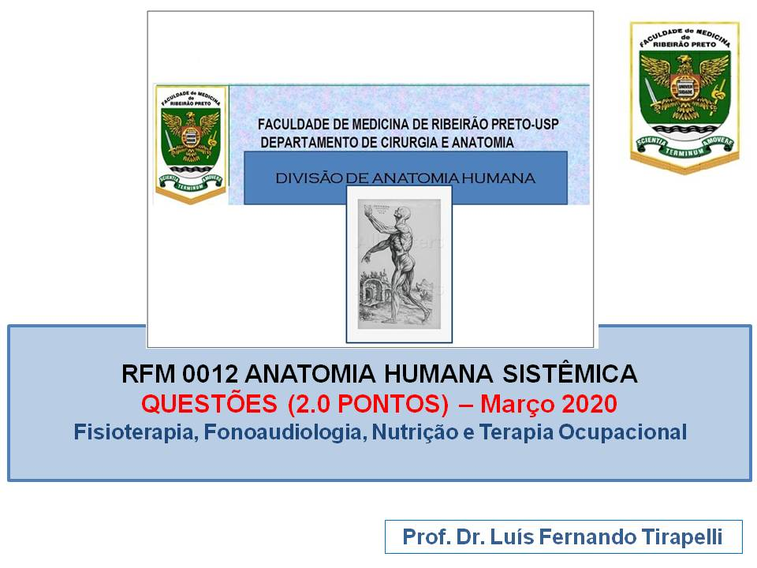

FACULDADE DE MEDICINA DE RIBEIRÃO PRETO DA UNIVERSIDADE DE SÃO PAULO
DISCIPLINA RFM 0012 - QUESTÕES (2,0 pontos)
FISIOTERAPIA, FONOAUDIOLOGIA, NUTRIÇÃO E TERAPIA OCUPACIONAL - MARÇO 2020

- Os planos de secção coronal, mediano e transversal, formam os respectivos princípios de construção corpóreo:
- Antimeria – paquimeria – metameria
- Paquimeria- estratigrafia – antimeria
- Paquimeria- antimeria – metameria
- Estratigrafia – antimeria – paquimeria
- Nenhuma das alternativas anteriores.

- São vasos sanguíneos que se originam dos ventrículos do coração:
- Aorta e veias pulmonares;
- Artérias pulmonares e veias pulmonares;
- Tronco pulmonar e aorta;
- Veias cavas superior e inferior e tronco pulmonar;
- Veias pulmonares e artérias pulmonares.

3. Assinale V para a frase verdadeira e F para a falsa.
( ) As meninges revestem apenas as estruturas do sistema nervoso central.
( ) Os brônquios principais se dividem em lobares, segmentares e estes em bronquíolos.
( ) Na anomalia a modificação na forma da estrutura anatômica não compromete sua função.
( ) O plano de secção sagital mediano é formado pelo deslocamento dos eixos longitudinal sobre o latero-lateral.

- São características de uma articulação do tipo diartrose, exceto:
- Cápsula articular;
- Líquido sinovial;
- Cavidade articular;
- Periósteo;
- Cartilagem articular.

- Relativo à morfologia dos ossos, assinale a alternativa incorreta:
- O esqueleto axial é formado pela caixa torácica e pelo crânio;
- O cíngulo do membro superior é formado pela clavícula e escápula;
- A sensibilidade dolorosa de um osso é sentida apenas no periósteo;
- As artérias nutrícias penetram a diáfise do osso longo em direção ao canal medular;
- As epífises de um osso longo são preenchidas por tecido ósseo esponjoso internamente.

- Relativo à morfologia dos músculos, assinale a alternativa incorreta:
- O epimísio reveste o músculo externamente;
- A fibra muscular estriada esquelética realiza sempre movimento voluntário;
- O manguito de contensão reveste grupos musculares;
- Os tendões fixam os músculos ao periósteo que envolve os ossos do esqueleto;
- O músculo classificado como bicaudado possui duas origens.

- Relativo ao sistema circulatório assinale a alternativa incorreta:
- As veias superficiais direcionam o sangue venoso sempre em direção às veias profundas;
- O átrio esquerdo do coração recebe as quatro veias pulmonares e o seio coronário;
- Os ductos do sistema linfático desembocam no sistema venoso próximo ao coração;
- No sistema de condução do coração, o nó sinu-atrial representa o “marca passo natural do coração”;
- As valvas do tronco pulmonar e aórtica são constituídas por três válvulas semilunares cada.

- Relativo ao sistema respiratório assinale a alternativa incorreta:
- A traquéia é um tubo de passagem para o ar constituído por uma série de semianéis de cartilagens unidos por ligamentos anulares;
- O hilo do pulmão localiza-se na sua face mediastinal;
- Os brônquios segmentares se dividem em brônquios lobares no interior dos pulmões;
- A pleura parietal é dividida em cervical, costal, mediastinal e diafragmática;
- Na porção respiratória, os ductos alveolares se abrem nos sacos alveolares.

- Relativo ao sistema nervoso assinale a alternativa incorreta:
- Os gânglios e os nervos pertencem ao sistema nervoso periférico;
- O cérebro é dividido em telencéfalo e diencéfalo;
- A parte periférica do sistema nervoso autônomo simpático tem origem tóraco-lombar da medula espinhal;
- A parte periférica do sistema nervoso autônomo parassimpático tem origem apenas de alguns nervos cranianos;
- O sistema nervoso autônomo controla o funcionamento visceral de forma involuntária.

- Na visão superior do coração, identifique pelos números 1 a 4 as respectivas valvas cardíacas e pelas letras A, B e C, os principais vasos arteriais e venosos do coração.

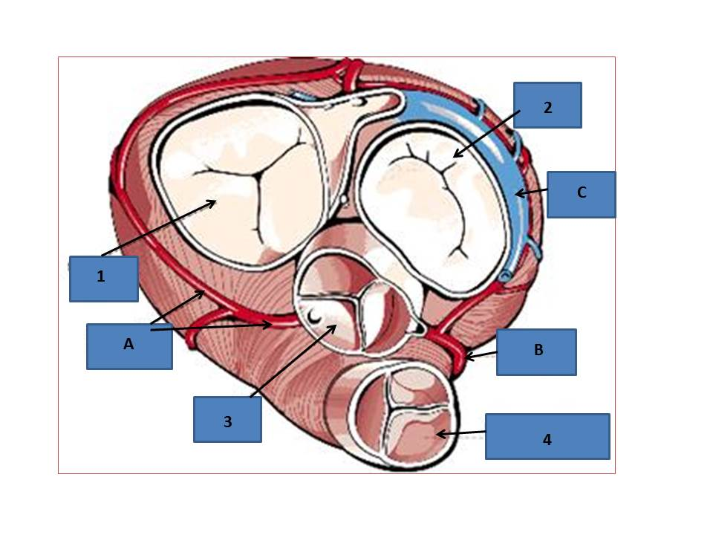

- No esquema abaixo do coração, identifique os vasos sanguíneos numerados de 1 a 3 e as valvas cardíacas identificadas pelas letras a e b. Explique a partir da cor azul no esquema, o que está ocorrendo e a importância das valvas cardíacas a e b nessa explicação.

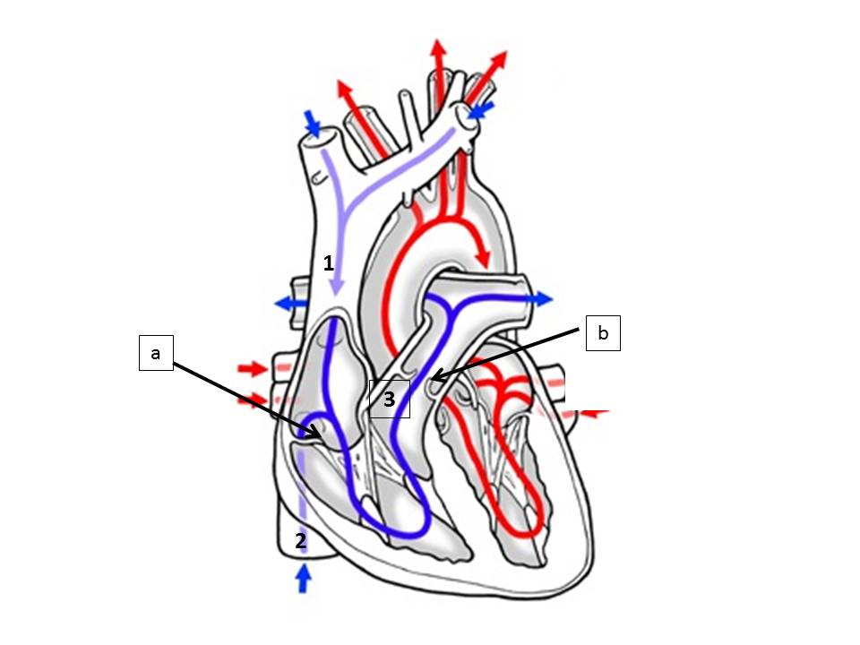

- Identifique no crânio os ossos apontados e classifique esses ossos.

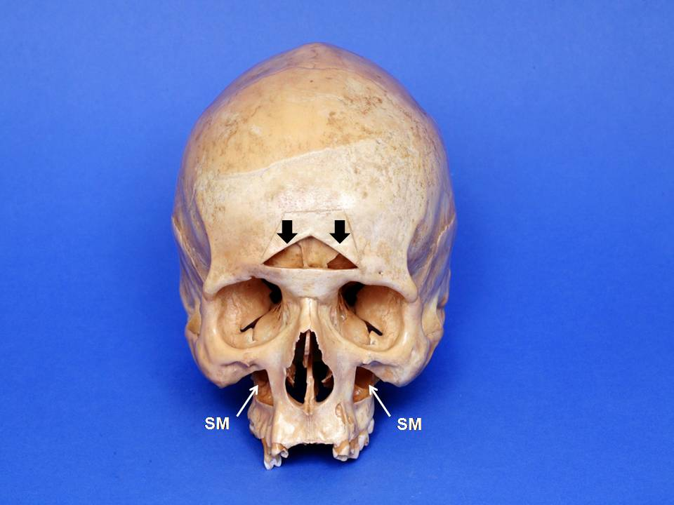

- Identifique o plano de secção e o respectivo princípio de construção formado.

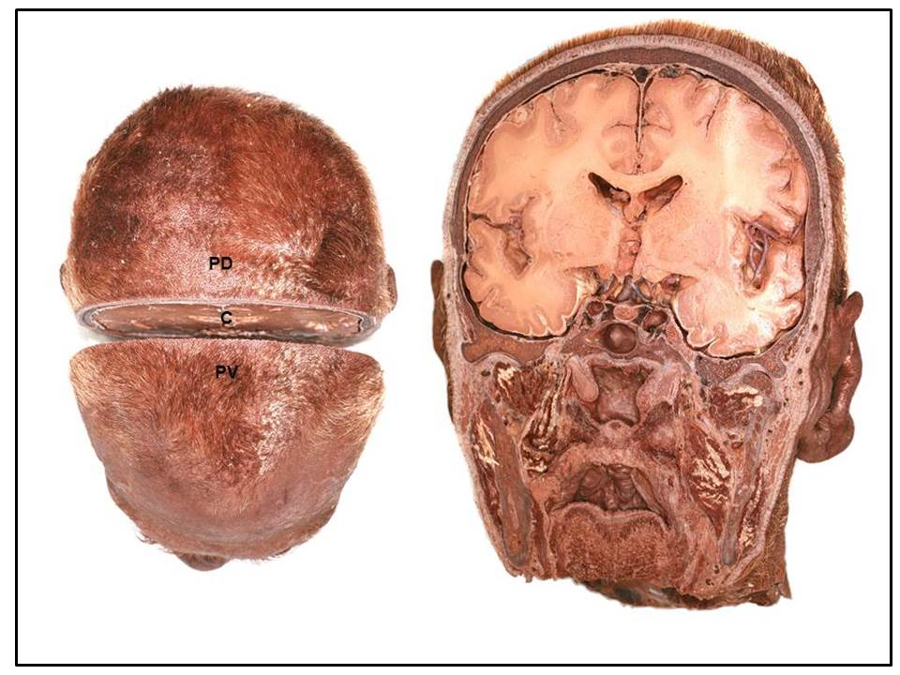

- Identifique as estruturas na imagem do corte transversal de um músculo estriado esquelético.

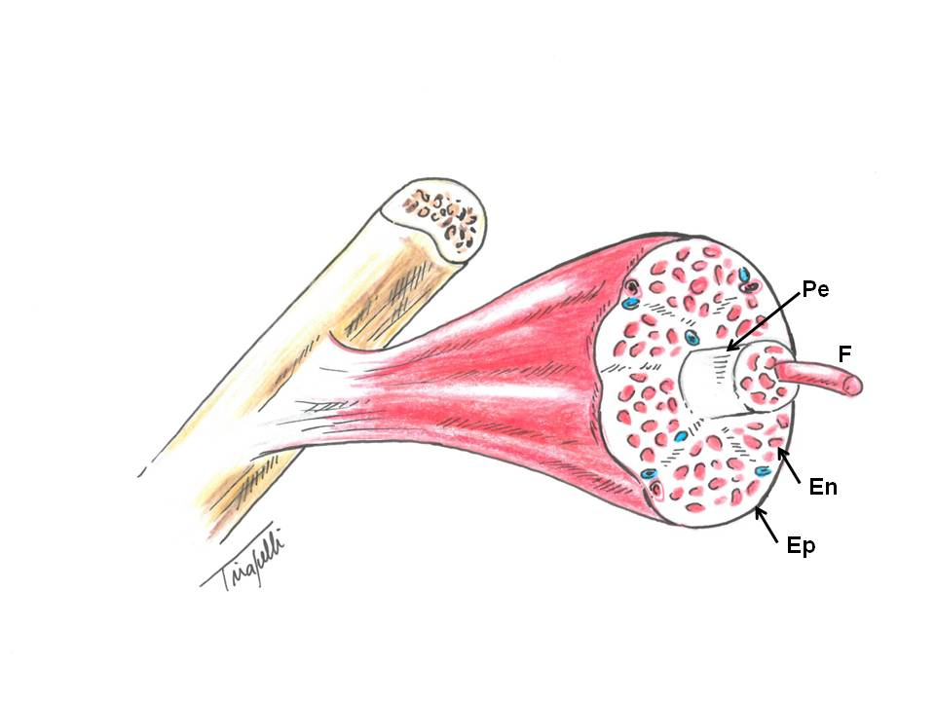

- Na imagem explique o está representado na cor verde. Quais suas funções

